КРОССВОРД
«Это должен знать слесарь КИП и А!»
 |  |  |  |  |  |  |  |  |  |  |  |  |  |  |  | ⁸
 |  |  |  |  |  |  | ⁴ |  | ⁵
 |  |  |  | ²
¹ |  |  |  |  |  |  |  |  |  |  | ^{7,15} |  |  | ¹¹
³ |  |  |  |  |  |  |  |  |  | ⁹
 |  |  |  | ⁶
 |  |  |  |  |  |  |  |  |  |  |  |  | ¹³
 |  |  |  |  |  |  |  |  |  |  |  |  | ¹⁴
 |  | ¹²
0 группа ВОПРОСЫ

1) Преобразователь постоянного тока с помощью электромагнитной индукции, вызванными двумя и более обмотками.
2) Германий, кремний, селен, теллур, мышьяк — это …..
3) Единица измерения силы электрического тока в Международной системе единиц (СИ)
4) Прибор, предназначенный для исследования (наблюдения, записи; измерения) амплитудных и временны́х параметров электрического сигнала, подаваемого на его вход
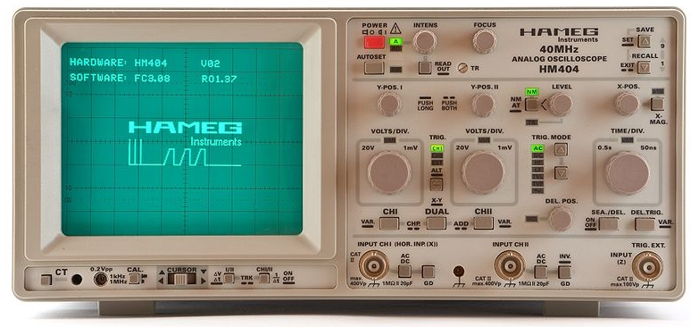
5) Способен накапливать заряд.
6) Полупроводниковые устройства, предназначенные для преобразования переменного тока в постоянный.
7) Учёный, который изобрёл лампу накаливания.
8) Основной инструмент для пайки.
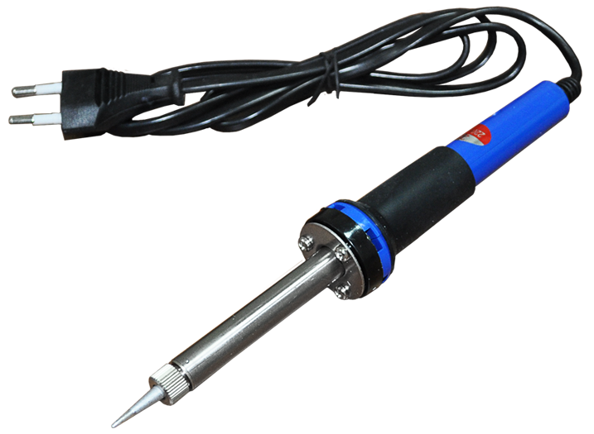
9) Фамилия учёного, изобретателя радио.
10) Устройство для замера электрических величин.
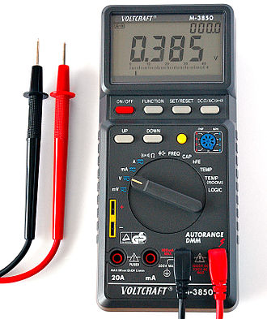
11) Радиоэлемент для стабилизации напряжения.
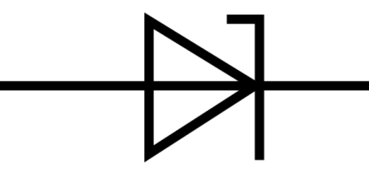
12) Радиоэлемент оказывающий сопротивление току.
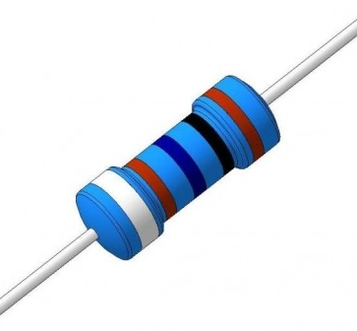
13) Полупроводниковый радиоэлемент с p-n переходом.
14) Всегда используется с флюсом.
15) Совокупность явлений, обусловленных существованием, взаимодействием и движением электрических зарядов.

ОТВЕТЫ
 |  |  |  |  |  |  |  |  |  |  |  |  |  |  |  | ⁸п
 |  |  |  |  |  |  | ⁴о |  | ⁵к | о | н | д | е | н | с | а | т | о | р
 |  |  |  | ²п |  |  | с |  |  |  |  |  |  |  |  | я
 |  |  |  | о |  |  | ц |  |  |  |  |  |  |  |  | л
 |  |  |  | л |  |  | и |  |  |  |  |  |  |  |  | ь
¹т |  |  |  | у |  |  | л |  |  |  | ^{7,15}э | д | и | ¹¹с | о | н
р |  |  |  | п |  |  | л |  |  |  | л |  |  | т |  | и
³а | м | п | е | р |  |  | о |  |  | ⁹т | е | с | л | а |  | к
н |  |  |  | о |  |  | г |  |  |  | к |  |  | б
с |  |  |  | ⁶в | ы | п | р | я | ¹⁰м | и | т | е | л | и
ф |  |  |  | о |  |  | а |  | у |  | р |  |  | л
о |  |  |  | д |  |  | ф |  | л |  | и |  | ¹³д | и | о | д
р |  |  |  | н |  |  |  |  | ь |  | ч |  |  | т
м |  |  |  | и |  |  |  |  | т |  | е |  | ¹⁴п | р | и | п | о | й
а |  |  |  | к |  |  |  |  | и |  | с |  |  | о
т |  |  |  |  |  |  |  |  | м |  | т |  |  | н
о |  |  |  |  |  |  |  |  | е |  | в
р |  |  |  |  |  |  |  |  | т |  | о
 |  | ¹²р | е | з | и | с | т | о | р

По горизонтали: | По вертикали:
3. ампер  5. конденсатор  6. выпрямители  7. Эдисон  9. Тесла  12. резистор  13. диод  14. припой | 1. трансформатор  2. полупроводники  4. осциллограф  7. электричество  8. паяльник  10. мультиметр  11. стабилитрон  15. Электричество

